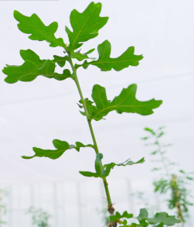
Waldleben: Wie reagieren junge Eichen auf veränderte Lebensbedingungen?

Teil 1: Fragen zum Film (Einzelarbeit), (Timecode: 05:38–10:07)
Frage 1: Was geschieht mit den jungen Eichensetzlingen?

______________________________________________________________________________________
______________________________________________________________________________________
______________________________________________________________________________________

Frage 2: Warum werden die Pflanzen unterschiedlich mit Wasser versorgt?

______________________________________________________________________________________
______________________________________________________________________________________
______________________________________________________________________________________

Frage 3: Was messen die Sensoren in den Kübeln und worauf achten die Forschenden außerdem?

______________________________________________________________________________________
______________________________________________________________________________________
______________________________________________________________________________________

Zusammenfassung der Ergebnisse:
Wenn die Eichen zu wenig Wasser erhalten, werden sie in ihrem Wachstum ___________________. Die Trockenheit ____________________________ ebenfalls die Lebensgemeinschaft in der Erde. Auch hier helfen bestimmte Lebewesen, Schädlinge zu ____________________________. Eine große Artenvielfalt hält den Wald ___________________________.

Teil 2: Weiterführende Aufgaben (Partnerarbeit)
Wie steht es um unsere Wälder in Deutschland? Recherchiere zusammen mit deiner Partnerin/deinem Partner einen Wald in deiner Region. Findet heraus, in welchem Zustand sich dieser befindet und welche Faktoren ihn negativ beeinflussen. Erstellt einen Steckbrief anhand folgender Punkte:

• Name des Waldes:
• Standort sowie allgemeine Lage und Höhenlage:
• Größe des Waldgebiets und Waldform (Laubwald, Nadelwald, Mischwald):
• Zustand des Waldes (Entwicklung der letzten 10 Jahre):
• Faktoren, die den Wald negativ beeinflussen:
• Maßnahmen zur Verbesserung des Waldes:

Hier findest du Informationen: Homepage der Stadt, Dürremonitor Deutschland, Bundeswaldinventur (Waldzustandserhebung)

